**WYŻSZA SZKOŁA INFORMATYKI**

**I ZARZĄDZANIA**

Z SIEDZIBĄ W RZESZOWIE

**Dokumentacja projektu**

Przedmiot: **Przechowywanie i przetwarzanie danych**

Tytuł projektu:

Program dla zarządzania Pizzerią

Prowadzący: mgr Paweł Cudek

Wykonawcy:

Yehor Ivanov , w55161 , 7IID-P

Yaroslav Haistruk , w55194 , 7IID-P

Yaroslav Kmet , w55172 , 7IID-P

Rzeszów 2019

Spis treści

Co realizuje aplikacja. 3

Lista użytych narzędzi, bibliotek oraz technologii. 3

Spełnia następujące założenia: 3

Diagram przypadków użycia. 4

Opracowanie specyfikacji wymagań. 11

Definiowanie tablic bazodanowych 12

# Co realizuje aplikacja.

Ta aplikacja jest aktualna dla tych kto pracuje w pizzerii. Pracownik (admin) będzie mógł przyjąć zamówienie i zapisać to wszystko w pewnym oknie. Jest możliwość dla zachowywania danych klienta oraz produktu. Oprócz tego użytkownik będzie mógł importować albo eksportować dane. Możliwy jest również druk wszystkich danych o produkcie , kliencie oraz transakcji. Można dodawać klientów, pizz, transakcji. Można zachowywać i strzec dane w bazie danych.

# Lista użytych narzędzi, bibliotek oraz technologii.

Technologia Windows Forms C#.

.Net Framework która zawiera wszystkie biblioteki klas.

File .mdf dla tworzenia bazy danych (Microsoft SQL Server). Może tworzyć się jak SQL-serwerem tak i zarówno użytkownikiem.

NuGet – rozszerzenie Visual Studio, które pozwala z lekkością ustalać , odnawiać oraz wydalać biblioteki , komponenty a narzędzia.

# Spełnia następujące założenia:

- komunikacja z systemem zewnętrznym pobieranie danych udostępnianych w formacie XML;

- wykorzystanie XML-RPC;

- gromadzenie pobranych danych z lokalnej bazie;

- utworzenie procedur składowanych i triggerów, które zopytmalizują pracę z bazą;

- utworzenie API pozwalającego na udostępnienie danych na zewnątrz XML;

- ewentualne zarządzanie lokalnymi danymi poprzez własną aplikację;

- aplikacja napisana w с# języku programowania;

- wykorzystano zaawansowany typ danych XML.

# Diagram przypadków użycia.

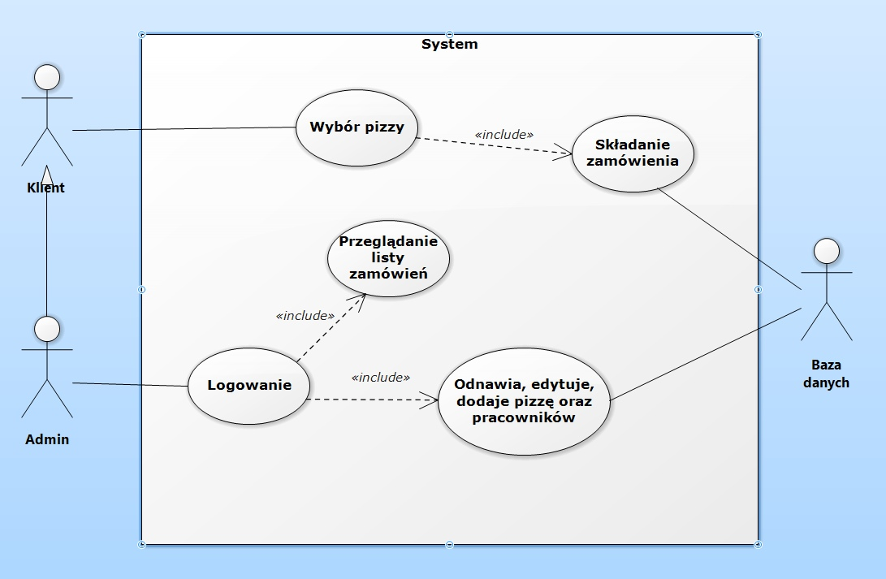

1 Diagram przypadków użycia

**Opis wszystkich formularzy dodanych do projektu.**

1. Po włączeniu aplikacji otwiera się StartForm potem on chowa się i odkrywa LoginForm, nie dając aplikacją bez autoryzacji.StartForm to jest główny formularz aplikacji który składa się z kontrolek menuStrip, statusStrip. Z kolei menuStrip składa się z przycisków: Import -ma trzy przyciski dla importu danych o klientowi, pizz i pracowników.Dodaj- ma cztery punkty dla dodania pizzy, klienta, pracownika, transakcji do aplikacji. Przycisk Listy ma 4 kontrolki dla odkrycia i przeglądów, redagowania spisów klientów, pizzie, pracowników, transakcji. Ostatni punkt Widok ma trzy przyciski dla uporządkowywania okien w poziomie, pionie, kaskadowo oraz przycisk dla zamknięcia aplikacji.

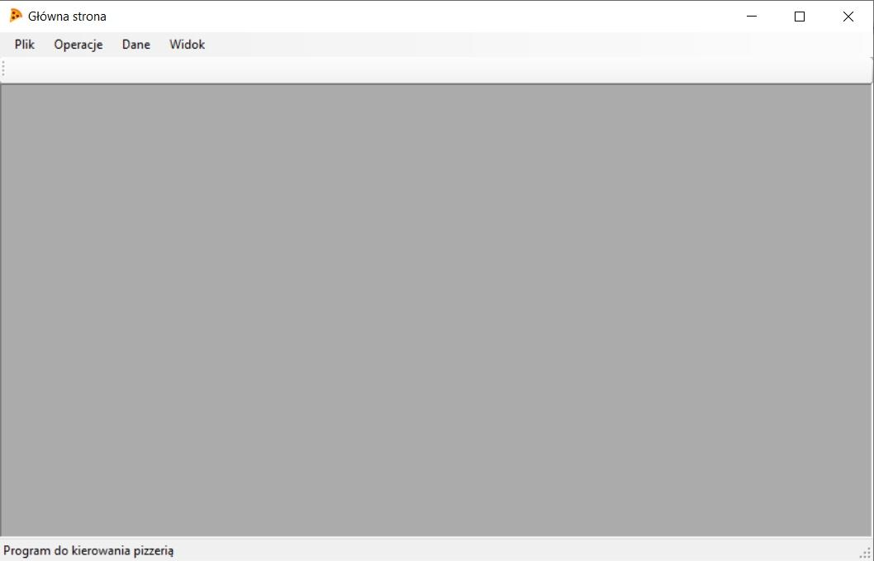

2 Strona główna

1. LogForm – to jest formularz dla logowania. Pracownik ma zalogować się , wprowadzić swoje prawidłowe hasło oraz login. W tym formularzu są takie typy kontrolek :

Label1 , Label2; TextBox(dla wprowadzenia logina i hasła), button „wstecz” wykonuje powrót do poprzedniego formularzu czyli na WejśćieForm , button „Wyjść” dla wyjścia z aplikacji , button „Ok” jest powiązany z bazą a służy dla sprawdzania logowania(jeżeli wprowadzone hasło albo login nie jest prawidłowe to wyskoczy MessageBox z tekstem "Sprawdź swój Login oraz Haslo".

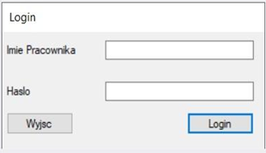

3 LogForm

1. ClientForm - służy do dodania klienta.Ma trzy przyciski dla zapisu danych, eksportu do XML i dla zamknięcia formularza. Również w nim jest tabcontrol w którym znajdują się cztery tekstowe pola dla wprowadzenia danych klienta.Ten formulaz jest związany z bazą danych klientów.

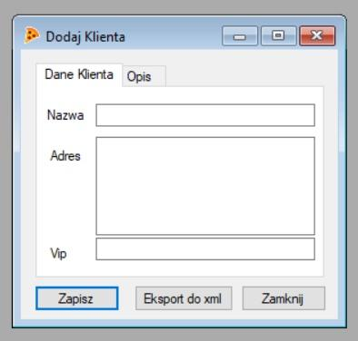

4 Dodania klienta

1. ClientListForm -ma listę danych która odzwierciedla dane że znajdują się w bazie. Pięć przycisków dla dodania klienta, redagowania spisu, odnowy spisu, druku spisu i dla zamknięcia formularza.

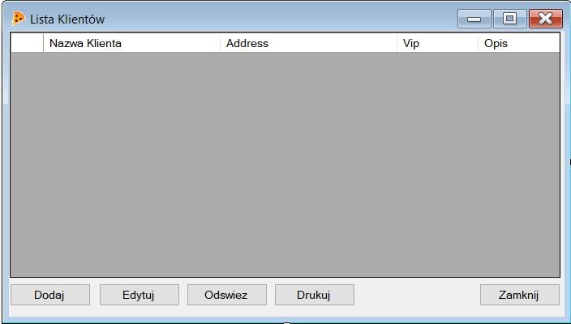

5 Lista klientów

1. PizzaForm- służy do dodania pizz.Ma trzy przyciski dla zapisu danych, eksportu do XML i dla zamknięcia formularza. Również w nim jest tabcontrol w którym znajdują się cztery tekstowe pola dla wprowadzenia danych pizzy oraz pole wyboru daty.Ten formularz jest związany z bazą danych pizz.

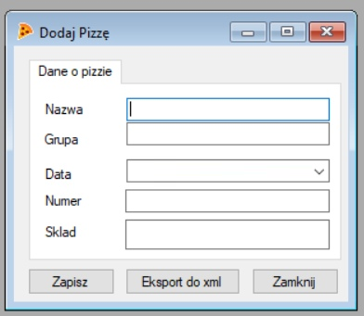

6 Dodawanie typów pizz

1. PizzaListForm - ma listę danych która odzwierciedla dane że znajdują się w bazie o pizzy.Pięć przycisków dla dodania pizzy, redagowania spisu, odnowy spisu, druku spisu i dla zamknięcia formularza.

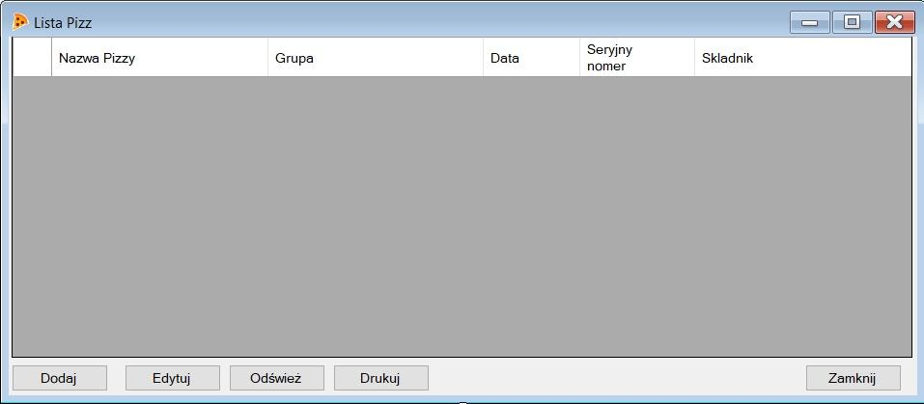

7 Lista pizz

1. PracownikForm - Za jego pomocą możemy dodać pracownika. Ma trzy przyciski: dla zapisu danych, eksportu do XML , dla zamknięcia formularza. Jeszcze jest tabcontrol w którym znajdują się siedem tekstowych pól dla wprowadzenia danych pracownika oraz pole wyboru daty.Ten formularz jest związany z bazą danych pracowników.

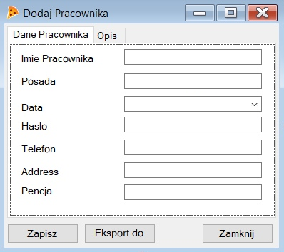

8 Dodawanie pracownika

1. PracownikListForm - ma listę danych która odzwierciedla dane że znajdują się w bazie o pracownikach. Pięć przycisków: dla dodania pracownika, redagowania spisu, odnowy spisu, druku spisu i dla zamknięcia formularza.

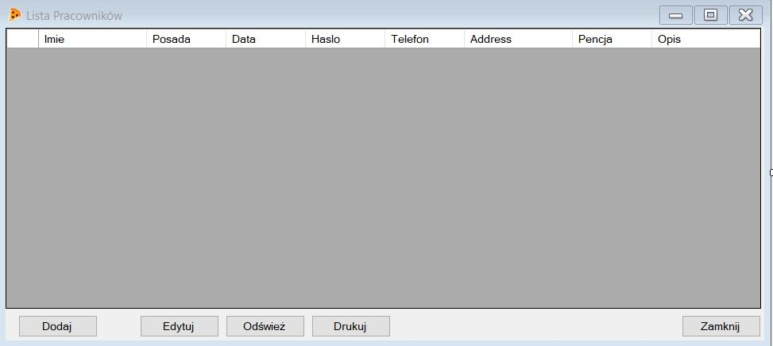

9 Lista pracowników

1. TransactionForm - mieści dwa pola combo w których można wybrać klienta i pizzę z danych i dwa pola dla wprowadzenia ilości i kwoty. Również dwa przyciski dla zapisu danych i zamknięcia formularza.

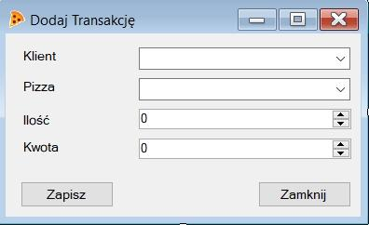

10 Zamówienie

1. TransactionListForm - - ma listę danych która odzwierciedla dane że znajdują się w bazie o transakcjach.Pięć przycisków: dla dodania transakcji, redagowania spisu, odnowy spisu, druku spisu , dla zamknięcia formularza.

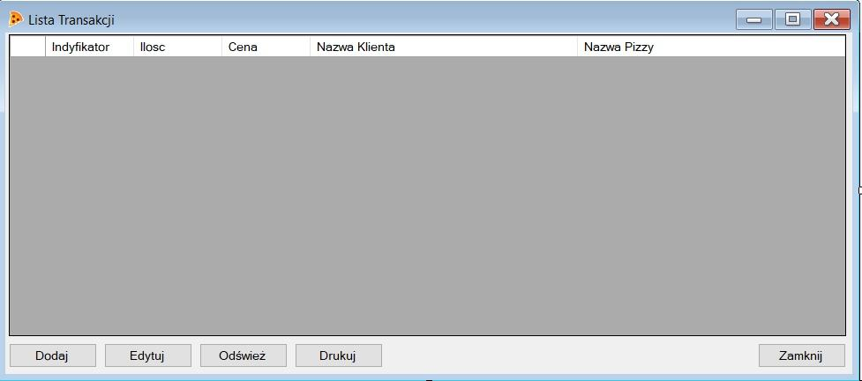

11 Lista zamówień

# Opracowanie specyfikacji wymagań.

**Funkcjonalne:** ten system aplikacyjny ma realizować takie funkcje poszczególnych użytkowników ( klient , pracownik).

Dane wejściowe , logowanie dla pracownika z przechowywanym hasłem, możliwość dodawania innego pracownika z go osobistym loginem oraz hasłem , dodawanie produktu , administrowanie , wyświetlanie informacji o transakcji(lista zamówienia). Dla klienta zastosować prosty wybór restauracji .

Możliwość uszeregowania tych wszystkich okien w różnych pozycjach(kaskadowo , w poziomie , w pionie). W tych różnych sytuacjach musi wszystko się zachowywać szybko. Źródło danych wejściowych dodawania pochodzą od użytkownika , a identyfikator projektu od bazy danych.

**Niefunkcjonalne:**Wygenerowanie strony logowania nie powinno trwać dłużej niż 3 sekundę. Musi być użyta baza danych (MySQL). Zachowanie produktu (wymagania efektywnościowe – szybkość działania systemy i potrzeb pamięci ).

Łatwość użycia klienta , zdolność do naprawy przy awarii , szybka reakcja do działania użytkownika. Realizacja oraz cel systemu ma być łatwy do doświadczonych klientów. Sposób jego organizacji powinien zmniejszać liczbę błędów użytkownika. Szybkość(liczba transakcji/sec , czas reakcji , czas

odświeżania).Łatwość użycia (czas szkolenia , liczba okien).Solidność (czas uruchomienia po awarii , prawdopodobieństwo utraty danych ). Niezawodność ( średni czas bez awarii , częstość błędów).Aplikacja musi być łatwą w obsłudze , niezawodną , wydajną .

# Definiowanie tablic bazodanowych

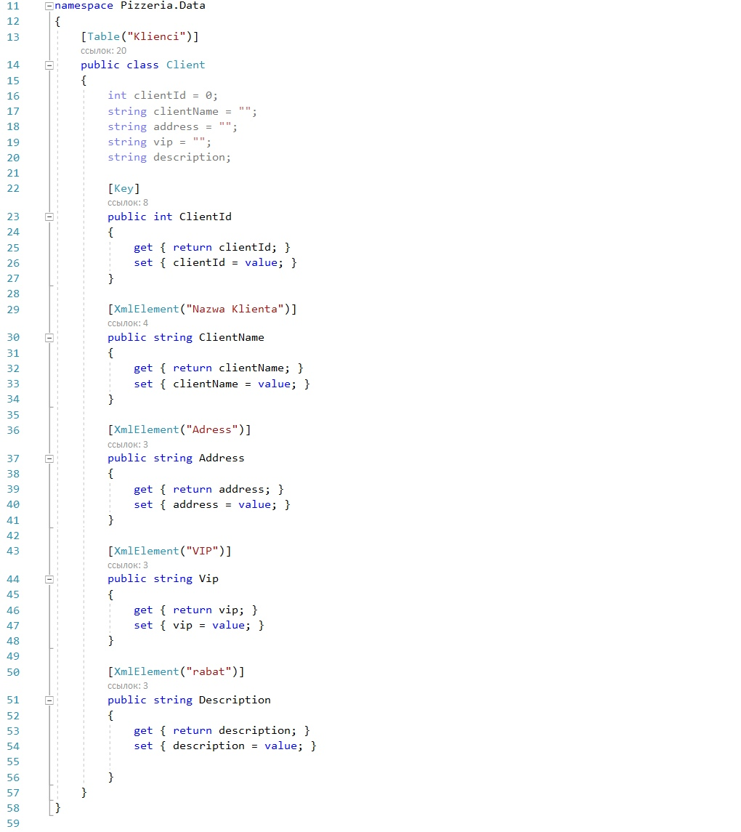

12 Tablica "Klienci"

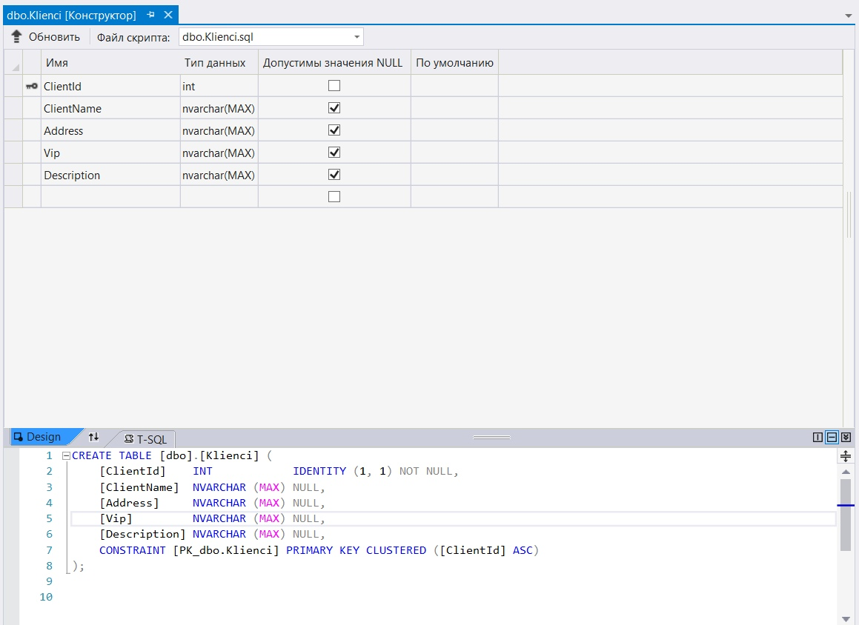

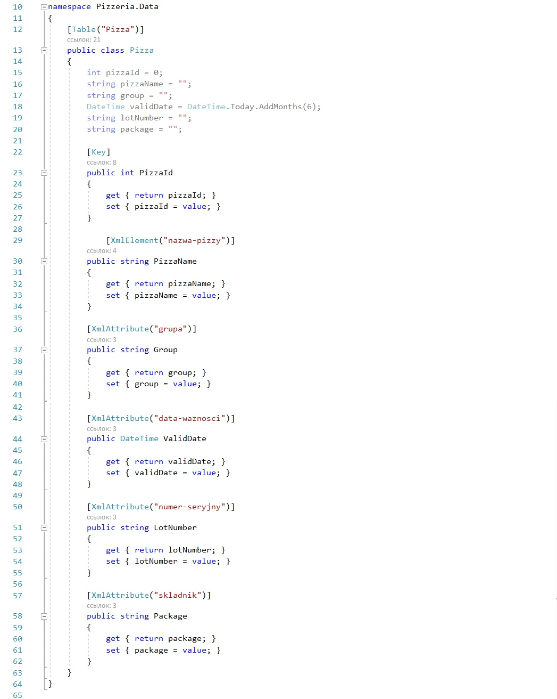

13 Tablica "Pizza"

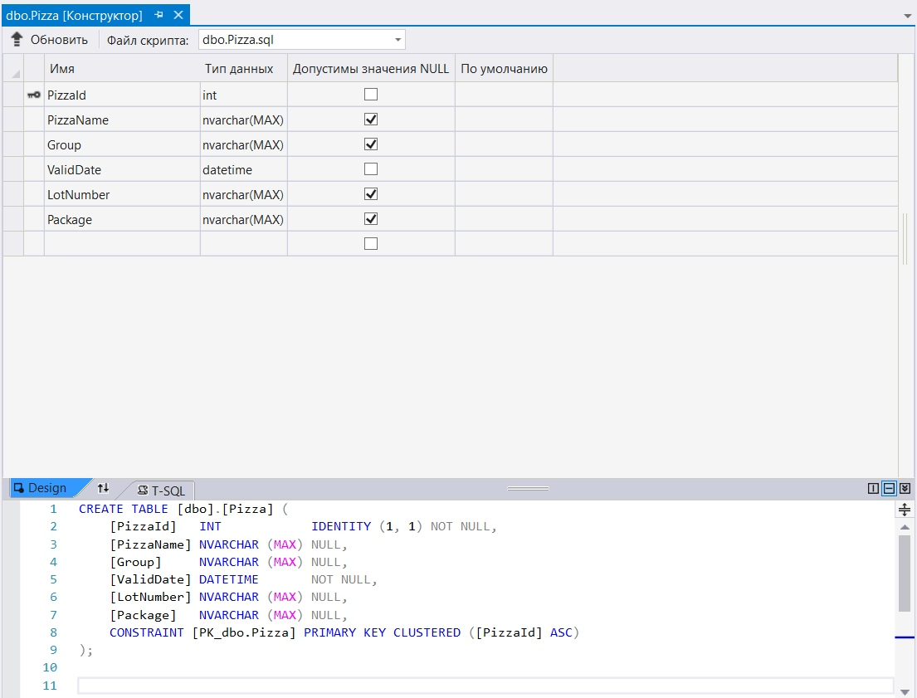

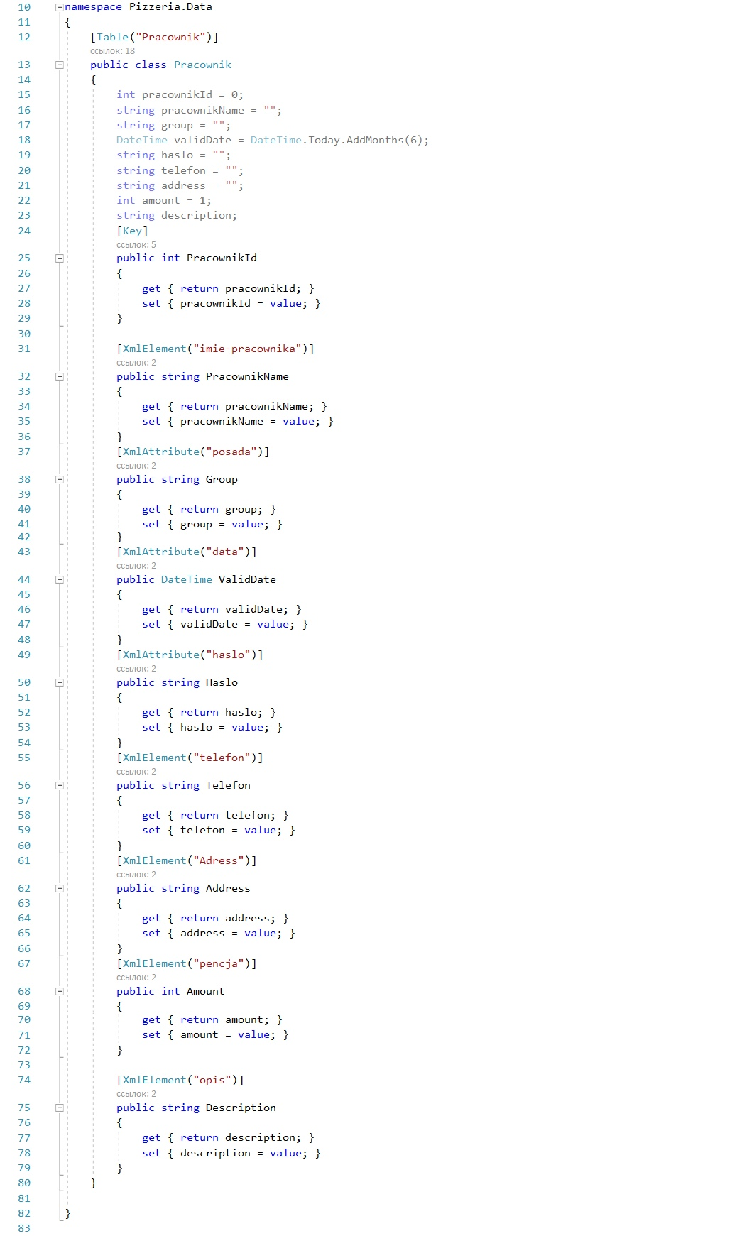

14 Tablica "Pracownik"

